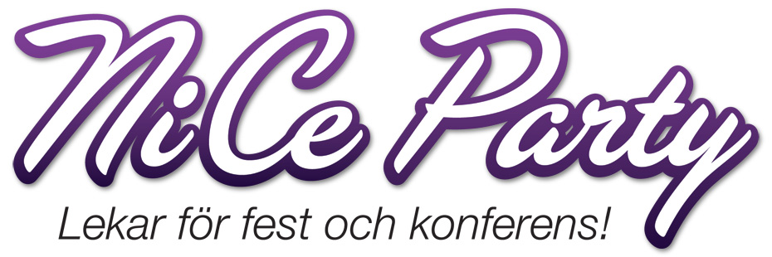

PRESSMEDDELANDE

AMERIKANSKT FESTKONCEPT LANSERAT I SVERIGE

Nu har ett helt nytt koncept lanserats i Sverige, försäljning av manus till mordgåtor genom e-butik. - Vårt koncept har gjort stor succé och våra kunder är allt från privatpersoner, som ordnar små privata fester hemma, till små och medelstora företag som vill göra något teambildande och annorlunda på personalfesten, säger Nina Cernold, grundare av NiCe Party.
– Responsen vi fått är att våra kunder känner sig som den optimala festfixaren eftersom det blir en fest med ett roligt och spännande innehåll.
Idén fick jag när jag var i USA och hälsade på en kompis. Hon berättade att hon varit på ett ”murder mysterie party”. Jag inspirerades av det och väl hemma i Sverige började jag skriva på egna mordgåtor, säger Nina.
Idag finns det 6 olika mordgåtor i e-butiken. De flesta är skrivna i ett tema, exempelvis ”Mord på Slottet”, ”Maffiamordet” och ”Mordet i tjejrockgruppen” och ”Mordnatt råder”. Tanken är att festen har detta som ett genomgående tema, att gästerna kommer utklädda till sina karaktärer och att dukning och mat inspireras av temat kunden valt.

I underlaget, som man får som en nedladdningsbar pdf-fil ingår instruktioner, rollbeskrivningar, manus, bevismaterial, ledtrådar, lösning, diplom för ”bästa skådespelare” och ”bäst klädda”.

- För att underlätta festens planering har vi även tips på dukning och musik till temat i e-butiken.
NiceParty växer och antalet mordgåtor utökas ständigt. Nästa mordgåta går i raggar/rockabilly-tema – helt enligt kunders önskemål och förslag., avslutar Nina.

För mer information, kontakta
Nina Cernold
Tele: 0730-298100
E-post: info@niceparty.se
E-butik: www.niceparty.se

Företagsbeskrivning:
Nice Party är ett företag i underhållningsbranschen som drivs av entreprenören Nina Cernold. Nice party säljer sina produkter genom sin e-butik www.niceparty.se. Utöver mordgåtor erbjuds även musikquiz och barnaktiviteter.

